DATA : / / 2016

PROFESSOR (A): LEYLA
LISTA DE EXERCICIO PARA RECUPERAÇÃO DE MATEMÁTICA

SÉRIE: 7º ANO
ALUNO (A): Nº:

TURMA:
NOTA:

3º BIMESTRE

01.Entre os alunos de uma escola, existem 350 meninas e 210 meninos. Determine a razão entre:

a) o número de meninas e o número de meninos;
b)o número de meninos e o número de meninas;
c)o número de meninas e o número de alunos;
d)o número de meninos e o número de alunos.

02. Duas salas são retangulares. A maior delas tem 80 metros quadrados de área e a menor tem 50 metros quadrados de área. Dando a resposta em número decimal, determine a razão entre a área da sala menor e a área da sala maior.

03. Determine a razão entre as grandezas:
a) 25 cm e 1 m
b) 2 kg e 2 000g

04.Considere dois quadrados, um com 10 cm de lado e o outro com 20 cm de lado. Qual é a razão entre a área do primeiro e a área do segundo?

05. Em um mapa, a distância entre duas cidades, que é de 13 km, está representada por 26 cm. Qual a razão entre a distância no mapa e a distância real?

06. Duas estações do metrô de uma cidade distam 1 200 metros uma da outra. Para percorrer essa distância, o metrô leva 2,5 minutos. Qual é, em m/min, a velocidade média do metrô nesse trecho?

07. Qual é a densidade de um corpo que tem 3,78 kg de massa e ocupa um volume de 840 cm³? Dê a densidade em g/cm³.

08. Um comprimento real de 18 metros foi representado em um desenho por 9 centímetros. Nesse caso, qual foi a escala utilizada?

09. Para que os números 15, x, 3 e 4 formem, nessa ordem, uma proporção, qual deve ser o valor de x?

10. Para que valor de x os números 5x – 1, x + 2, 3 e 4 formam, nessa ordem, uma proporção?

11.A miniatura de um carro, construída na escala 1 : 96, tem 5,5 cm de comprimento. Qual é o comprimento real do carro?
12. Escreva cada fração na forma percentual.
a) $\frac{3}{4}$ b) $\frac{5}{8}$ c) $\frac{3}{50}$
13. Calcule o valor equivalente a:
a) 25% de 340 b) 2,5% de 65 c) 32% de 400

14. Sete pessoas representam quantos % sobre um grupo de 20 pessoas?

15. Gustavo é jogador de basquete. Nos lances livres, ele costuma acertar, em média, 5 lances dos 8 cobrados. Em porcentagem, qual é o aproveitamento de Gustavo em lances livres?

16. Um livro tem 90 páginas. Karina já leu 72 páginas desse livro. Quantos por cento do livro ela já leu?

17. Em uma escola, 882 alunos estão matriculados no período da manhã. Isso corresponde a 63% do total de alunos dessa escola. Quantos alunos estudam nessa escola?
18. O salário de José era de R$ 2 200,00 por mês. Ele foi promovido, obtendo um aumento de 9% no salário. Qual é o novo salário?

19. Calcule o valor de x nas proporções:
a) $\frac{6}{x}= \frac{9}{12}$ b) $\frac{x+3}{4}= \frac{12}{6}$ c) $\frac{3x+2}{2x-2 }= \frac{16}{9}$

20. Um prêmio de R$ 10 000,00 foi dividido entre dois primeiros colocados em uma prova de atletismo na razão de 5 para 3. Quanto coube ao primeiro colocado?

21. Um número está para outro assim como 5 está para 2. A diferença entre eles é 21. Calcule esses números.

22. Um ourives confecciona pulseiras. Para cada 18 g de ouro, ele mistura 4 g de prata. Se uma pulseira tem 20 g de ouro, quantos gramas de prata ela terá?

23.A razão de dois irmãos hoje é $\frac{5}{6}$ e a soma delas é 33 anos. Quantos anos tem o mais novo?

24. Sabe-se que 100 g de maçãs contêm 84 gramas de água.
a) Quantos quilogramas de água há em 5 kg de maçãs?
b) Essas grandezas são direta ou inversamente proporcionais?

25. O perímetro de um triângulo cujos lados, em centímetros, medem x, y e z é 18 cm. Sabendo que $\frac{x}{3}$ = $\frac{y}{4}$ = $\frac{z}{5}$, calcule x, y e z.

26. Antônio, João e Pedro trabalham na mesma empresa há 8, 6 e 2 anos, respectivamente. A empresa distribuiu uma gratificação de R$ 60 000,00 para esses três funcionários em partes diretamente proporcionais ao tempo de serviço de cada um. Quantos reais Pedro recebeu de gratificação?

27. Divida o número 104 em partes inversamente proporcionais aos números 2, 3 e 4.

28. Divida o número 132 em partes diretamente proporcionais a 2, 4 e 6.

29. Um automóvel percorre 180 km em 15 litros de álcool. Quantos litros de álcool esse automóvel gastaria para percorrer 210 km?

30. Viajando de automóvel, à velocidade média de 60 km/h, Vânia gasta 4 horas para fazer certo percurso. Calcule o tempo gasto para percorrer o mesmo trajeto, se a velocidade média do automóvel fosse de 80 km/h?

31. Uma padaria produz 400 pães com 10 kg de farinha de trigo. Quantos pães ela produzirá com 12,5 kg de farinha de trigo?

32. Uma padaria produz 400 pães com 10 kg de trigo. Quantos quilogramas de farinha de trigo são necessários para produção de 750 pães?

33. Em uma indústria, 5 máquinas iguais produzem 600 peças em 5 dias. Quantas dessas máquinas produziriam 720 peças em 3 dias?

34. Em um restaurante, 150 fregueses consomem 3 000 quibes em 5 dias. Calcule quantos quibes 200 fregueses vão consumir em 30 dias, admitindo que todos esses fregueses tenham hábitos iguais.

35. Em uma tecelagem, 12 teares produzem 600 m de tecido em 5 dias. Em quantos dias 15 teares deverão produzir 1 200m do mesmo tecido?

36.Em 3 horas, 4 torneiras despejam 4 200 litros de água. Em quantas horas 5 dessas torneiras despejam 7 000 litros de água?

37. Roberto pediu emprestado o valor de R$ 400,00. Pagará isso num período de 6 meses, sendo combinado para tanto a cobrança de uma taxa de juros de 5% ao mês. Quanto Roberto pagará de juros? Qual será o valor total pago por Roberto?

38. Um bando anuncia um investimento de R$ 9 523,80 rende em 6 meses a quantia de R$ 1 047,62. E quanto será a taxa anual?

39. Calcular quanto tempo um capital anual de R$ 1 200,00 renderá R$ 144,00 de juros, quando aplicado a uma taxa de 3% ao mês?

40.Qual será o montante resultante de uma aplicação de R$ 29 800,00 à taxa de 1,2% ao mês, durante 6 meses?

41. Calcular o montante de um capital inicial de R$ 6 000,00, a juros compostos de 5% ao mês, durante 2 meses.

42. Que quantia deve ser aplicada durante 3 meses, à taxa de 1,5% ao mês, para obtermos R$ 441,00 de juros?

43.O triângulo ABC da figura, em que $\overline{AB}$ $≅$ $\overline{AC}$, é isósceles. Determine as medidas de x e y.
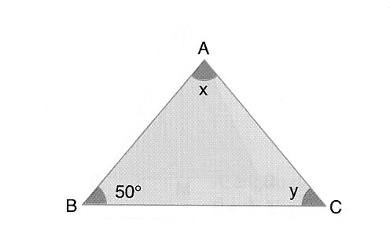

44. Determine a medida de cada ângulo interno do triângulo ABC.
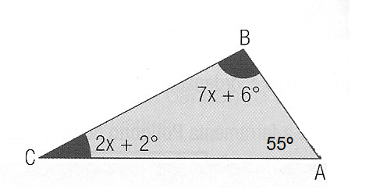

45.Os ângulos de um triângulo medidos em graus são: 3x – 48, 2x + 10 e x – 10. Quanto mede o maior ângulo?

46. Determine a medida de cada ângulo interno do paralelogramo.
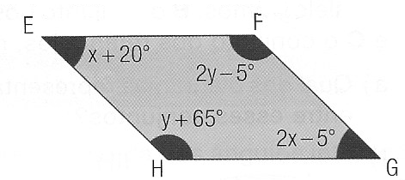

47. Calcule a medida dos ângulos internos do trapézio. Em seguida, classifique-o em retângulo, isósceles ou escaleno.
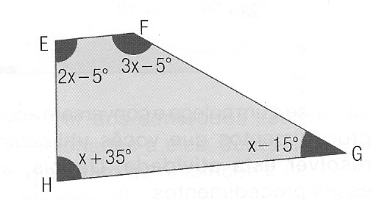
48. Verifique se cada afirmativa é verdadeira ou falsa.
a) Todo trapézio possui um par de lados paralelos.
b) Se um trapézio tem dois ângulos internos medindo 90º, então esse trapézio é retângulo.
c) Todo trapézio é um paralelogramo.
d) Todo trapézio que tem dois ângulos internos congruentes é isósceles.

49. O trapézio ABCD da figura é isósceles. Quais são as medidas dos ângulos internos desse trapézio?
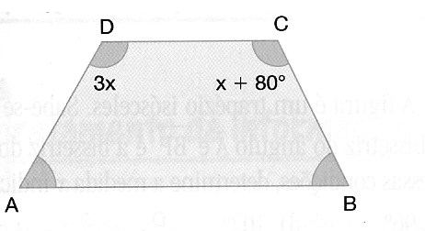

50. Num trapézio retângulo, o ângulo obtuso mede 106º. Quais são as medidas dos outros três ângulos desse trapézio?

